Факультет електроніки

Кафедра конструюювання електронно-обчислювальної апаратури

**Звіт до лабораторної роботи №4**

Виконалa студентка групи ДК-91

Тимченко Катерина Олегівна

Перевірив: доцент Губар В.Г.

Зміст

1. Опис завдання
2. Алгоритм виконання завдання (блок-схема)
3. Посилання на codebase в GitHub репозиторії
4. Висновки

1.Завдання

Тема роботи: Зв’язані списки.

Мета роботи: Складання алгоритмів з використанням списків.

Завдання: Створити лінійний однозв'язний або двох зв’язний список (виберіть згідно Вашого завдання), вивести його.

16-варіант

У списку слів впорядкувати слова за зростанням довжин, вивести слова максимальної довжини.

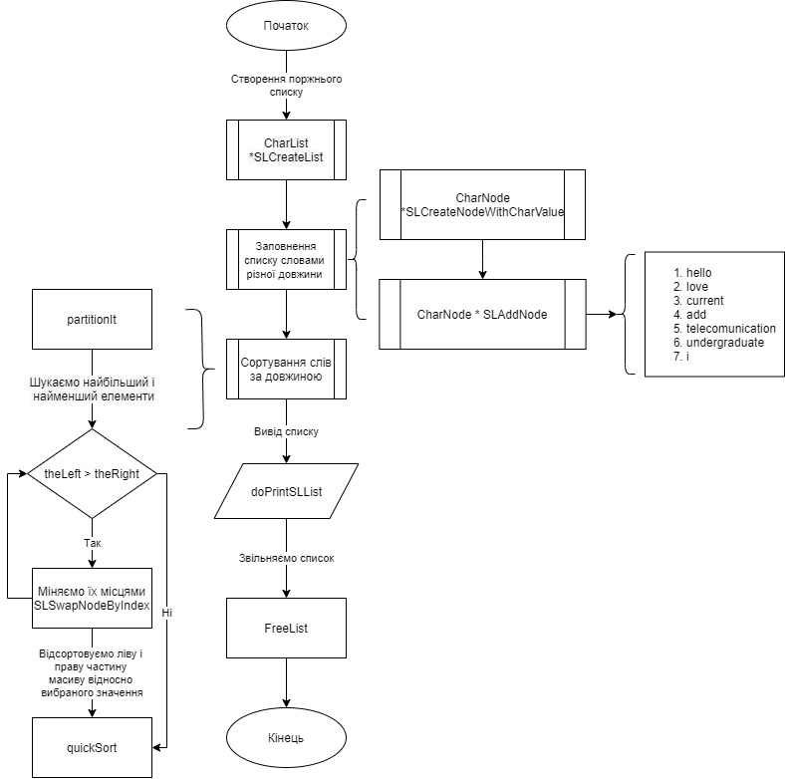2.Блок-схема

3.Посилання на codebase в GitHub репозиторії:

<https://github.com/sgubar/2020/tree/master/dk91/%20%D0%A2%D0%B8%D0%BC%D1%87%D0%B5%D0%BD%D0%BA%D0%BE_%D0%9A%D0%B0%D1%82%D0%B5%D1%80%D0%B8%D0%BD%D0%B0/%D0%BB%D1%80%204>

4.Висновки: У ході лабораторної роботи я створила програму, яка сортує лінійний однозв'язний список слів відносно їх довжини за допомогою створеного у минулій лабораторній роботі алгоритму “швидкого сортування” і виводить його на екран.